Zuchtprogramm Burenziege
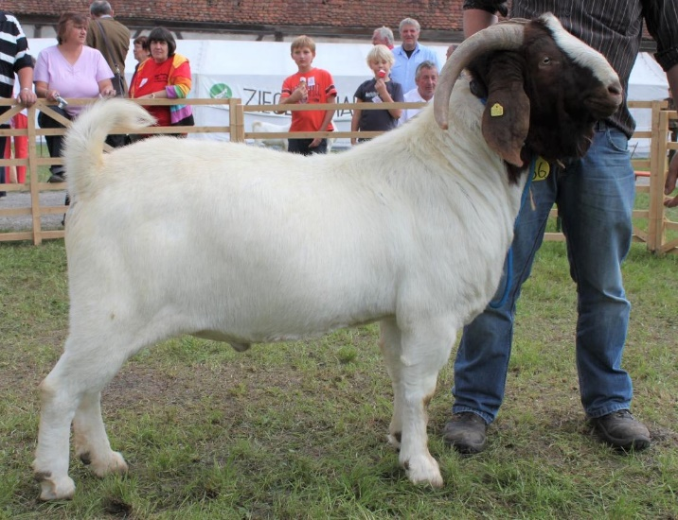 | 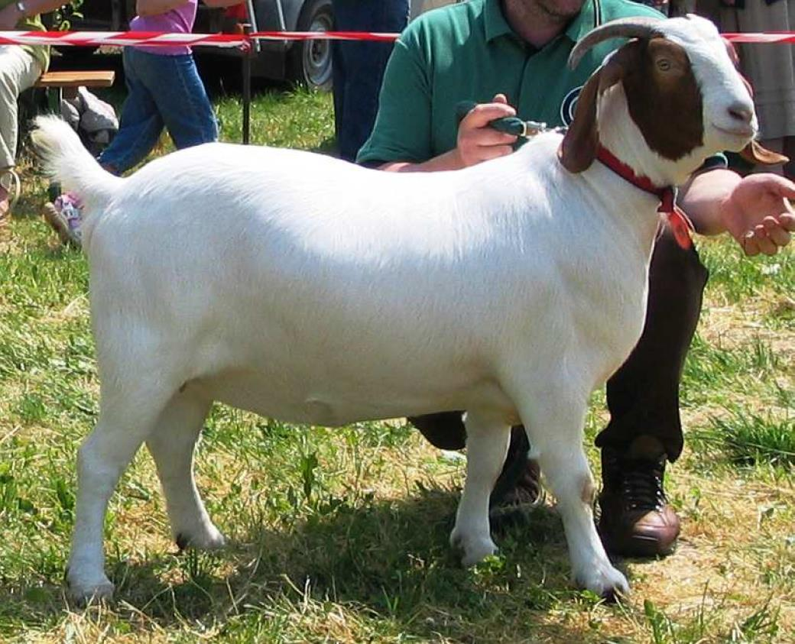
Foto: BY | Foto: SN

1. Eigenschaften und Definition der Rasse
Rassename: Burenziege | Abkürzung: BUZ | BDZ-Beschluss: 2021
Gefährdung: nicht gefährdet | Herkunft: Südafrika | Rassengruppe: Fleischziege

Äquirasse: Kalahari Red Ziege
Die Burenziege wurde 1930 in Südafrika aus vorhandenen Ziegenschlägen heraus gezüchtet. Hierbei kreuzte man auch Ziegenrassen aus Botswana und Namibia ein. 1959 wurde die "Goat Breeder´s Association" in Eastern Cape in Südafrika gegründet. Hiermit begann eine starke, kontinuierliche Selektion der Burenziege, bis zum heutigen Typ hin. Nach Deutschland kam die Burenziege im Rahmen der Verdrängungskreuzung zum Aufbau der Fleischziegenzucht. Die ersten Tiere kamen über die Universität Gießen und 1978/1979 über den Zoo "Wilhelma" nach Deutschland. Später wurden Sperma und auch Embryonen importiert.
Die Burenziege ist eine mittelrahmige, gehörnte Fleischziege mit langem Rumpf, breiten und gut bemuskelten Körperpartien, ausgeprägter Rippenwölbung und guter Keule. Sie ist kurzhaarig, hat eine weiße Grundfarbe, einen rotbraun bis hellbraun gezeichneten Kopf, dessen Zeichnung bis zum Hals und Brustbereich reichen kann. Ein einfarbig rotbrauner Farbschlag ist auch zugelassen. Die Hörner beider Geschlechter sollten nicht zu flach gestellt sein, um den Hautkontakt insbesondere bei Böcken zu vermeiden. Der Kopf der Burenziege sollte eine konvexe Form aufweisen mit leichter Ramsnase. Da diese bei älteren Tieren ausgeprägter wird, kann es zu einem Überbiss kommen.
Die Burenziege ist asaisonal. Bei gutem Management sind dreimalige Ablammungen in zwei Jahren möglich. Es ist eine mittelrahmige, tiefe Ziege, die für die Fleischproduktion besonders geeignet ist, wobei die Lämmer sehr frohwüchsig sind und eine gute Bemuskelung an Keule, Rücken und Schulter entwickeln. Bezogen auf die Körperhöhe ist bei Jungziegen eine Rumpftiefe von 50%, bei älteren Ziegen von 60% optimal. Die Ziege zeigt ein ruhiges Temperament bei guter Muttereigenschaft, einschließlich hoher Milchleistung am Anfang der Säugeperiode.
 | Ziegen | Böcke
Widerristhöhe | 65 – 80 cm | 80 – 95 cm
Gewicht | 70 – 85 kg | 90 – 120 kg
Fleischleistung | 200 – 250 g tägliche Zunahmen, Einzeltiere erreichen auch weit höhere Zunahmen.
Landschaftspflegeleistung | Beste Eignung für die Landschaftspflege.
Fruchtbarkeit | Erste Ablammung bis zum Alter von 19 Monaten, bis zu 3 Ablammungen in 2 Jahren bei gutem Management. 1,8 bis 2,0 geborene Lämmer pro Lammung, Drillingsgeburten kommen häufiger vor.

2. Ziele des Zuchtprogramms
Allgemeines Zuchtziel ist die Erhaltung der typischen Rasseeigenschaften bei gleichzeitiger Beibehaltung der genetischen Vielfalt, wobei eine Verbesserung der Rasse entsprechend der Selektionskriterien angestrebt wird.
2.1 Zuchtziele
Züchtung einer voll bemuskelten, kräftigen, breiten und tiefen Ziege mit langem Rücken und breitem, nicht zu stark abfallendem Becken sowie einer korrekten Beinstellung mit fester, nicht zu langer Fesselung. Angestrebt wird eine gute Ausbildung des Euters mit 2 Zitzen, die nicht zu dick sind, 3 oder 4 getrennte Zitzen sind tolerierbar. Unerwünscht ist eine schwarze Fellfärbung an Kopf, Hals und Brust, zuchtausschließend sind einfarbig schwarze Tiere. Verwachsene Zitzen führen zu einem Zuchtausschluss. Angestrebt werden Tiere, die auch bei extensiver Haltung und in der Landschaftspflege gute Zunahmen aufweisen.
Eine weiße geschlossene Blesse ist wünschenswert. Unerwünscht sind eine bis in den Nacken durchgehende Blesse sowie weiße Ohren. Pigmentflecken am Körper werden bis zu einer Größe von 10 cm Durchmesser toleriert, größere Flecken führen zu einem Abzug in der Formnote. Geknickte, längsgefaltete oder verdrehte Ohren führen zum Zuchtausschluss. Ein Überbiss bis zu 5 mm bei einem ausgewachsenen Tier ist tolerierbar.
2.2 Zuchtmethode
Die Zuchtziele werden angestrebt mit der Methode der Reinzucht. Das Einkreuzen fremder Rassen ist nicht zulässig. Weibliche Tiere, die die abstammungsmäßigen Voraussetzungen nicht erfüllen, aber dem Zuchtziel entsprechen und zur Verbesserung der Rasse beitragen, können in die zusätzliche Abteilung des Zuchtbuches eingetragen werden.
2.3. Erbfehler und genetische Besonderheiten
Derzeit sind keine genetischen Besonderheiten und Erbfehler bekannt. Deren Erfassung erfolgt durch den Zuchtverband. Der Züchter ist verpflichtet, alle bekannten Untersuchungsergebnisse dem Zuchtverband zur Verfügung zu stellen.

3. Zuchtgebiet (geographisches Gebiet) und Umfang der Zuchtpopulation
Das Zuchtgebiet umfasst das Gebiet xxx. Die Zuchtpopulation umfasst alle im Zuchtbuch des xxx eingetragenen Tiere der Rasse Burenziege. Zum 1.1.2022 sind eingetragen: xxx Böcke und xxx Mutterziegen in xxx Zuchtbetrieben. Es gibt eine bundesweite Zuchtkooperation der Mitgliedsverbände des Bundesverbands Deutscher Ziegenzüchter e.V. (BDZ).

4. Selektionsparameter und Leistungsprüfungen
Die Leistungsprüfungen erfolgen als Feldprüfung nach der Richtlinie des BDZ zur Durchführung von Leistungsprüfungen, veröffentlicht unter: https://service.vit.de/dateien/ovicap/bdz_richtlinie_leistungspruefungen.pdf
Folgende Leistungsprüfungen werden bei der Rasse Burenziege durchgeführt:
- Exterieurbewertung im Feld mit den Merkmalen Rahmen, Form und Bemuskelung. Diese Leistungsprüfung ist für alle weiblichen und männlichen Zuchttiere, die in die Klassen A, C und D eingetragen werden sollen, verpflichtend. Das jeweilige Exterieurmerkmal wird bei zuchtausschließenden Merkmalsausprägungen grundsätzlich mit den Noten 1 bis 3 und bei unerwünschten Merkmalsausprägungen je nach Ausprägung mit Punktabzug bewertet. Anhand der Exterieurbewertung erfolgt die Einstufung in Zuchtwertklassen.
- Fruchtbarkeitsprüfung im Feld. Diese Leistungsprüfung ist für alle weiblichen Zuchttiere verpflichtend.
- Fleischleistungsprüfung im Feld. Diese Leistungsprüfung ist für männliche Tiere verpflichtend und für weibliche Tiere freiwillig. Jeder Züchter hat das Recht, sich auf Teilprüfungen (z.B. Ermittlung der täglichen Zunahmen) zu beschränken.
Die Ergebnisse der Leistungsprüfungen (auch Teilprüfungen) werden im Zuchtbuch festgehalten und in der Tierzuchtbescheinigung ausgewiesen.
Die Durchführung der Leistungsprüfungen obliegt:
- Exterieurbewertung: Zuchtverband
- Fruchtbarkeitsprüfung: Züchter
- Fleischleistungsprüfung: Züchter

5. Zuchtwertschätzung
Eine Zuchtwertschätzung wird nicht durchgeführt.

6. Zuchtbuchführung
Die Zuchtbuchführung erfolgt durch den Zuchtverband entsprechend der Satzung. Hierzu bedient sich der Zuchtverband entsprechend den vertraglichen Regelungen zur Datenbank des Ziegen-Datenverbundes, der vom Landesverband für Leistungsprüfungen in der Tierzucht (LKV), xxx, bereitgestellt wird bzw. zur Datenbank „OviCap“ beim vit Verden. Das Zuchtbuch wird vom Zuchtverband im Sinne der tierzuchtrechtlichen Vorschriften und der ViehVerkV auf der Grundlage der durch das Mitglied gemeldeten Daten und Informationen, die im Rahmen der Leistungsprüfung ermittelt werden, geführt. Der LKV bzw. vit Verden arbeitet im Auftrag und nach Weisung des Zuchtverbands.

7. Zuchtdokumentation
Die Zuchtdokumentation erfolgt entsprechend den Regelungen der Satzung.

8. Zuchtbucheinteilung
Das Zuchtbuch umfasst für männliche und weibliche Tiere eine Hauptabteilung mit den Klassen A und B und für weibliche Tiere eine zusätzliche Abteilung (Vorbuch) mit den Klassen C und D.
Die Zuordnung der Zuchttiere in eine Abteilung und Klasse erfolgt bei der Eintragung unter Berücksichtigung des Geschlechts, der Abstammung und der Leistung.

Einteilung | Anforderungen an männliche Tiere | Anforderungen an weibliche Tiere
Haupt-abteilung  Klasse A | Eltern, Großväter und Großmutter väterlicherseits in der Hauptabteilung, Großmutter mütterlicherseits mindestens in der zusätzlichen Abteilung eines Zuchtbuchs der Rasse eingetragen  Körung mit mindestens Zuchtwertklasse II | Vater, Großväter und Großmutter väterlicherseits in der Hauptabteilung, Mutter und Großmutter mütterlicherseits mindestens in der zusätzlichen Abteilung eines Zuchtbuchs der Rasse eingetragen  bewertet mit mindestens Zuchtwertklasse II
Haupt-abteilung  Klasse B | Eltern, Großväter und Großmutter väterlicherseits in der Hauptabteilung, Großmutter mütterlicherseits mindestens in der zusätzlichen Abteilung eines Zuchtbuchs der Rasse eingetragen | Vater, Großväter und Großmutter väterlicherseits in der Hauptabteilung, Mutter und Großmutter mütterlicherseits mindestens in der zusätzlichen Abteilung eines Zuchtbuchs der Rasse eingetragen
Zusätzliche Abteilung  Klasse C (Vorbuch) |  | Vater in der Hauptabteilung und Mutter mindestens in Klasse D eines Zuchtbuchs der Rasse eingetragen  bewertet mit mindestens Zuchtwertklasse II
Zusätzliche Abteilung  Klasse D (Vorbuch) |  | als rassetypisch beurteilt  bewertet mit mindestens Zuchtwertklasse II

9. Selektion und Körung
Die Selektion der Tiere und Zuordnung der Tiere in die Klassen des Zuchtbuchs erfolgt entsprechend der Exterieurbeurteilung unter Berücksichtigung der Abstammung. Die Ergebnisse der Leistungsprüfung und Zuchtwertschätzung dienen der innerbetrieblichen Selektionsentscheidung.
Die Körung ist Voraussetzung für die Zuchtbucheintragung eines Bockes in die Klasse A des Zuchtbuches. Sie erfolgt entsprechend den Regelungen der Satzung.
Zur Körung werden nur Böcke zugelassen,
- die in der Hauptabteilung des Zuchtbuches eingetragen werden können,
- deren Eltern in der Klasse A des Zuchtbuchs eingetragen und leistungsgeprüft sind,
- die keine gesundheitlichen Beeinträchtigungen aufweisen (Zuchttauglichkeit, keine Gebiss- und Hodenanomalien).
Mindestanforderung an die Körung eines Zuchtbockes bezüglich der Abstammung:
A männl. | A männl. | A männl. | A
 |  |  | A
 |  | A weibl.  (Aufstiegstier) | A
 |  |  | C
 | A weibl.  (Aufstiegstier) | A männl. | A
 |  |  | A
 |  | C weibl. | A
 |  |  | D

Ein Bock wird gekört, wenn er in allen Merkmalen der Exterieurbewertung (siehe 4.) mit mindestens Note 4 bewertet wird. Seltene Vaterlinien sollen erhalten werden. Dazu können im Zuchtbuch die Bocklinien erfasst werden.

10. Abstammungssicherung
Die Abstammungssicherung erfolgt nach den Regelungen der Satzung. Als zugelassene Methode zur Abstammungssicherung wird das Verfahren der DNA-Profile aus Mikrosatelliten angewendet.

11. Zugelassene Reproduktionstechniken und Bestimmungen für Tiere von denen Zuchtmaterial gewonnen wird
Künstliche Besamung und Embryotransfer sind zugelassen. Tiere von denen Zuchtmaterial gewonnen wird, müssen im Zuchtbuch Klasse A eingetragen sein.

Das Zuchtprogramm wurde am xx.xx.xxxx beschlossen und tritt am xx.xx.xxxx in Kraft.

